ADI-SOYADI: ……………………………… ………………….ÖĞRETİM YILI ………………….İLKÖĞRETİM OKULU A
SINIFI NO: 8- …. , ……….. 8/A-B.SINIFI FEN VE TEKNOLOJİ DERSİ II DÖNEM I.YAZILI SINAVI

S.1.)-
Tek yumurta ikizi olan iki kardeşin aşağıda verilen özelliklerden hangisi kardeşler arasında farklı olabilir?
A) Saç renkleri B) Kardeşlerin cinsiyetleri
C) Kardeşlerin boyları D) Kan grupları.
S.2.)-
Aşağıdakilerden hangisi sıcaklık birimidir? A-) Kelvin B-) Kalori D-) Atmosfer C-) Joule
S.3.)-
Aşağıda verilen olaylardan hangisi, mekanik enerjinin ısı enerjisine dönüşümüne örnek değildir?
A. Sıcakların etkisiyle tutuşan otların yanması
B. Kibrit kağıdına sürtülen kibritin yanması
C. Çakmak taşı ile çakmağın yanması
D. Ellerin birbirine sürtülerek ısınması
S.4.)-
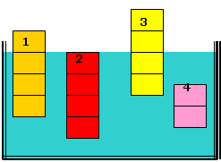
Eşit bölmeli şekildeki 1,2,3,4 numaralı cisimler dengededir. Cisimlere uygulanan kaldırma kuvveti sıralaması nasıldır?

A ) Fk2>Fk1= Fk3= Fk4 B ) Fk1>Fk2> Fk3= Fk4
C ) Fk2=Fk1> Fk3= Fk4 D ) Fk2>Fk1> Fk3= Fk4
S.5.)
I-Kabın şekli II-Sıvı miktarı
III-Sıvının yoğunluğu IV-Sıvının derinliği
Bir kaptaki sıvı basıncı verilenlerden hangilerine bağlı değildir?
A) Yalnız I B) I ve II C) III ve IV D) I,II ve IV
S.6)
I – sirke II – Sabun III – Tuz
Verilen maddelerin pH metredeki gösterimi hangisidir?
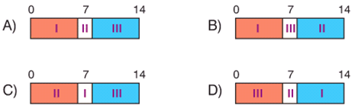
S.7) SBS 2008
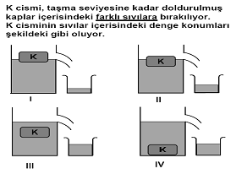
Buna göre taşan sıvıların kütlesi arasında ilişkiyi
Noktalı yere sıralayınız …………………….……….
Aldığı not: ………………………..………….
S.8 )

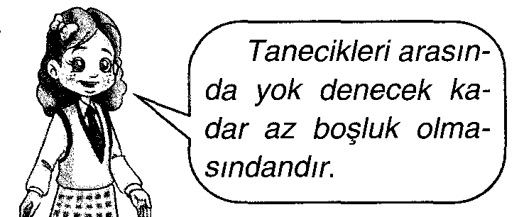
Nurgül’ün verdiği yanıt, aşağıdaki sorulardan hangisine aittir?
A. İnsanlar neden sadece belli ses düzeyi aralığındaki sesleri duyar?
B. Neden ışık, sesten daha hızlı yayılır?
C. Ses dalgalarının katılarda daha hızlı yayılmasının nedeni nedir?
D. Telli müzik aletlerinden çıkan sesin telin gerginliği etkiler mi?
S.9 )
Kerim cam fanus içindeki çalar saatin sesini duyarken, cam fanusun havasını boşalttığında cam fanusun içindeki çalar saatin sesini duyamamaktadır.
Yukarıdaki deneyde Kerim’in neyi kanıtlamak istemiştir?
A) Sesin yansıma yaptığını
B) Ses kaynağından uzaklaştıkça sesin şiddetinin azaldığını
C) Sesin maddesel ortam olmayınca yayılamayacağını
D) Sesin her ortamda yayılabileceğini
S.10 ) (SBS-2008)
S.11)
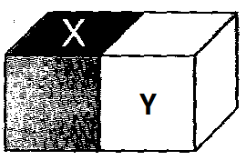
Eşit kütlelerdeki X ve Y cisimleri şekildeki gibi birbirine kenetlendiklerinde X’den Y’ye doğru ısı akışı olmaktadır.
Buna göre X ve Y cisimleri ile ilgili aşağıda verilen ifadelerden hangisi yanlıştır?

A. Başlangıçta X’in moleküllerinin ortalama hareket enerjisi Y’den fazladır.
B. Y’nin sıcaklığı X’den fazladır.
C. Son sıcaklıkları eşit oluncaya kadar aralarındaki ısı alışverişi devam eder.
D. X, Y’ye enerji verir.

S.12) (A)
“DNA”, “kromozom”, “nükleotid”, “gen” kavramlarının basitten karmaşığa doğru sıralanışı aşağıdaki seçeneklerden
hangisinde doğru olarak verilmiştir?
A) nükleotit, DNA, kromozom, gen
B) DNA, gen, kromozom, nükleotit
C) nükleotit, gen, DNA, kromozom
D) kromozom, gen, nükleotit, DNA
S.13)
İki buz kalıbı birbirine sürtüldüğünde buzların bir kısmının eridiği gözlenmiştir. Bu olay hangi enerji türlerinin birbirine dönüşümünü açıklanmaktadır?
A) Isı enerjisi - elektrik enerjisi
B) Isı enerjisi - hareket enerjisi
C) Hareket enerjisi - ısı enerjisi
D) Kimyasal enerji - hareket enerjisi
S.14)
Aşağıdakilerden hangisi sert sular için verilen yanlış bir ifadedir?
A) Sert su, insanın diş ve kemik sağlığı açısından faydalıdır.
B)Klorlama sert suları yumuşatma yöntemlerinden biridir.
C)Sert sular enerji kaybına neden olabilir
D)Sert sular, çamaşır ve bulaşık makinelerine zarar verir.
S.15)
Sağlıklı bir insan aşağıdaki frekans aralıklarından hangisindeki sesleri duyabilir?
A) 2000 — 20000 Hz B) 70— 1000Hz
C) 10— 200 Hz D) 20 — 20000 Hz
S.16 )
₁₁ X⁺¹ iyonu ile ₇Y^{–3} iyonunun oluşturacağı bileşiğin formülü yazınız ….……………
S.17)
2HCl + X → 2NaCl + H₂O + CO₂
Tepkimesine göre X ile gösterilen bileşiğin formülünü
Noktalı yere yazınız. ……………………..…………

S.18 ) …………………..
1 …………………………
3
2
…………..……

…………………

Yukarıda ses ile ilgili verilen şekilde 1, 2 ve 3 numaralı yerlere adlarını- ifadeler yazınız.
S.19 )
Titreşen ses kaynağının bir saniyedeki titreşim sayısına ne denir? Aşağıya yazınız.
…………………………….
S.20 )
Bir canlı türünün farklı ortamlarda yaşayan bireyleri arasında bazı fiziksel farklılıklar gözlenmektedir. Aşağıdakilerden hangisi buna örnektir?
A) Martının ayaklarındaki perdenin leyleğinkinden geniş olması
B) Kutup ayısının daha çok deniz ürünleri ile beslenmesi
C) Balinalarda ön üyelerin yerini yüzgeçlerin alması
D) Sıcak bölge tilkilerinin, soğuk bölgelerden daha büyük kulaklı olması

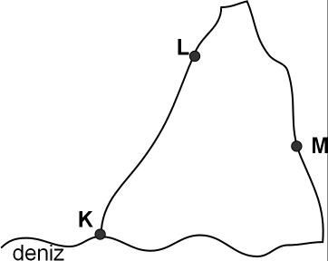
S.21 )
Şekilde verilen K, L ve M nok- talarındaki açık hava basınçları arasındaki ilişkiyi azdan çoğa yazınız
………………………….
S.22 )
Ali : Atomlar kararlı olmak için bağ yaparlar.
Can : Soy gazlar kararlı yapıdadırlar. Kimseyle bağ yapmazlar.
Esra : Metaller kendi aralarında bağ yaparlar.
Yukarıdaki öğrencilerden hangisi veya hangilerinin söylediği doğrudur.?
A) Ali B)Esra
C) Ali ve can D) Ali ve Esra
S.23 )
Sıcaklıkları farklı olan maddeler arasında ısı alışverişi olur.
Buna göre ısı alan bir maddenin aşağıdaki değerlerinden hangisi kesinlikle artmaz?
A. Sıcaklığı B. Kütlesi
C. Taneciklerinin hızı D. Enerjisi
S.24 )
Aynı sıcaklıktaki katı, sıvı, gaz ortamlarında ses hızlarını gösteren sütün grafiği aşağıdakilerden hangisidir?
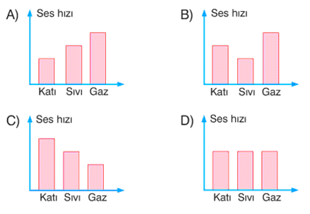
S.25 )
KAVRAM | AÇIKLAMASI | BİRİMİ
ISI | Taneciklerin sahip olduğu ortalama hareket enerjisi | Santigrat  Derece  ( ºC)
SICAKLIK | Taneciklerin sahip olduğu toplam hareket enerjisi | Kalori (cal)  veya  Joule ( j)
Yukarıdaki tabloyu tahtaya yazan bir öğrenci için aşağıdakilerden hangisi söylenebilir?

A) Ünitede sadece kavramların isimlerini karıştırmaktadır.
B) Ünitenin sadece kavram açıklamalarını karıştırmaktadır.
C) Ünitede geçen kavramların sadece birimlerini karıştırmaktadır.
D) Ünitedeki kavram, açıklama ve birimleri doğru öğrenmiştir

Not: Her soru 4 puandır.
BAŞARILAR Süreyya FİLAZİOĞLU

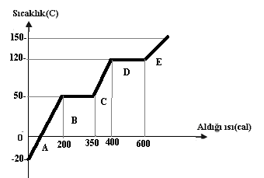
Yukarıda ısı-sıcaklık grafiği verilen bir X sıvısının buharlaşma sıcaklığı kaç ⁰C dir? Yazınız: ……………….

Ses aşağıdaki maddelerde en hızlı hangisinde yayılır?
A) Suda B) Çelikte C) Havada D) Gazda

